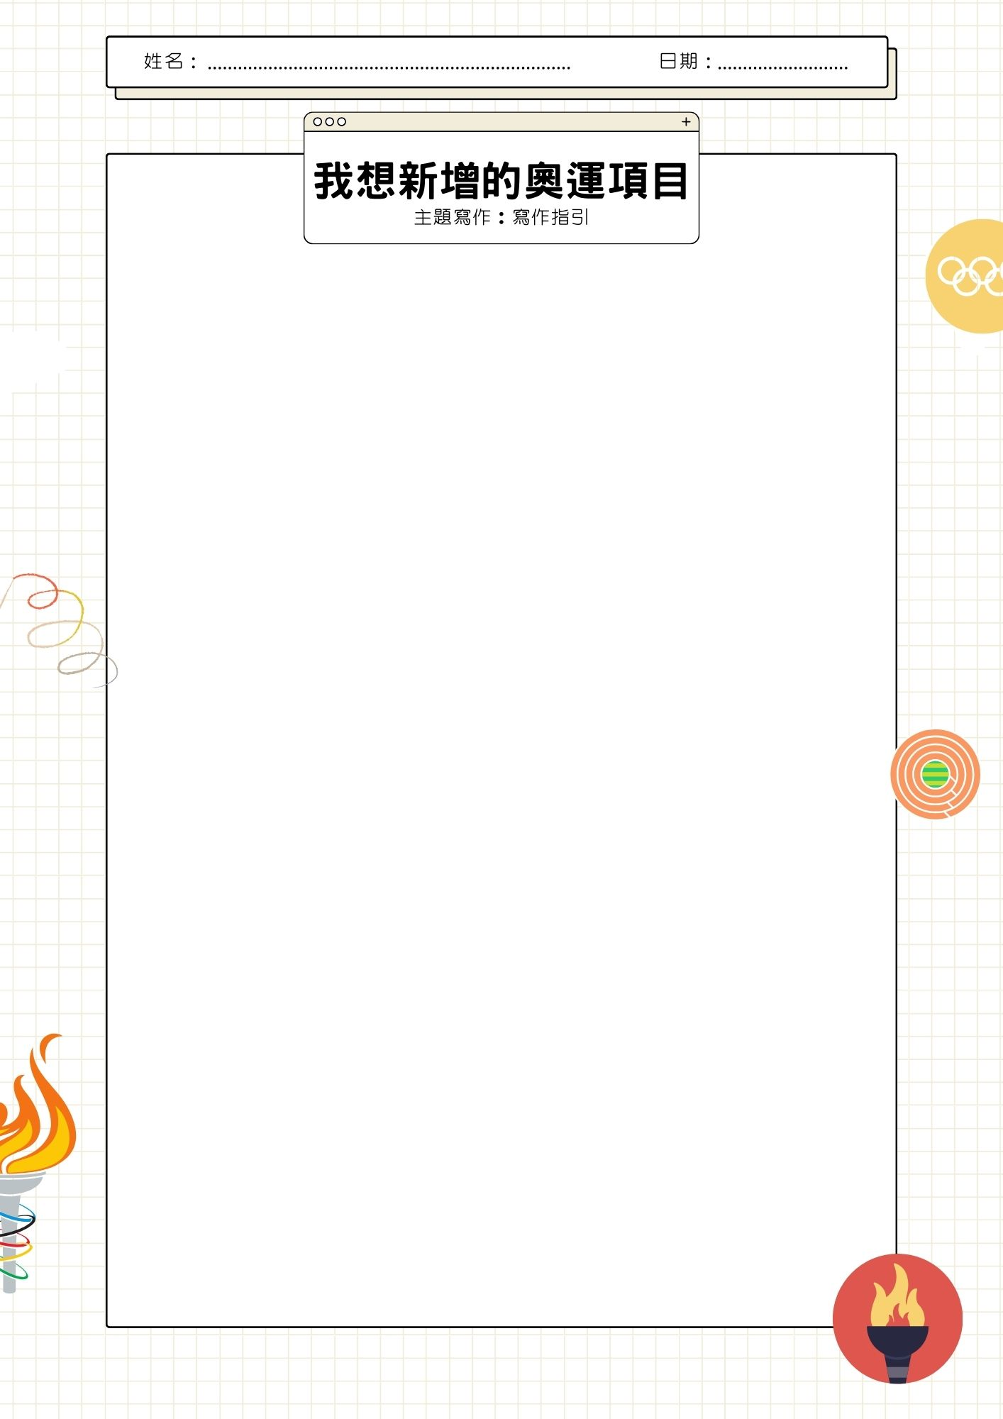

立意：
- 在奧運來臨前，認識奧運的歷史和文化。
- 鼓勵發揮創意，把想像化作可能。
- 寫作時思考比賽、競技背後的意義。

- 思考方向
 | 思考問題
故事背景 | - 你看過甚麼特別的競技項目？  - 你有參加過哪些有趣的比賽嗎？  - 奧運會新增項目有哪些要求？
故事情節 | - 選擇一個項目作詳細描述。  - 解釋背後的原因，例如是自己十分擅長？  - 思考比賽的詳情，例如是比賽的場地和規則。
結局與主題 | - 新增的項目還有哪些社會價值？  - 會否有助促進平等、推廣運動？  - 思考比賽和競技背後的意義。

你的答案：
問題
故事背景
故事情節
結果與主題

